西城教育研修学院2019－2020学年度第一学期
中学第10周研修活动安排
（2019年 10月 28日—2019年 11月 1日）
政治
10月29日（星期二）上午8:30，在研修学院礼堂，中学政治研修活动。内容：西城中学政治教师全体会，主讲人：王瑨、王征、张依依、王艳梅、胡莹老师。请全体初高中政治教师参加。
物理
10月29日（星期二）上午8:30，在研修学院302教室，初二物理研修活动。内容：1.初二《光现象》、《透镜及其应用》教法辅导，主讲人：任斌老师。2.新入职教师说课。请全体初二物理教师准时参加。
10月29日（星期二）上午9:00，在北京四中（初中部）小礼堂（西城区教场胡同4号），初三物理研修活动。内容：初三物理第十八章《电功率》、第十九章《生活用电》教学辅导。主讲人：13中分校 安立艳。请全体初三物理教师参加。
10月29日（星期二）上午8:30，师大附中东区综合楼二层演播室，高二物理研修活动。内容：《磁场》教学分析和建议，主讲人：许洪发。请全体高二物理教师参加。
10月29日（星期二）上午8:30，在研修学院104/209/212教室，高三物理研修活动。内容：高三教学分层研讨，主讲人：各校备课组长。请全体高三物理教师准时参加。附:分组方案
 | 教室 | 学校
第一组 | 104 | 四中、八中、实验中学、二附中、师大附中、161中、13中、35中
第二组 | 209 | 三中、14中、15中、31中、44中、156中、159中、铁二中、西城外国语、育才中学
第三组 | 212 | 七中、39中、43中、56中、66中、回民学校、鲁迅中学、月坛中学、教院附中、实验华夏、宣武外国语
语文
10月30日（星期三）上午9:00，在徐悲鸿中学（永安路寿长街1号）多功能厅，初二语文研修。内容：统编教材八上散文阅读教学策略研究。主讲人：王蕾老师、李超老师。请全体初二语文教师参加。
10月30日（星期三）上午8:30，在北京15中阶梯教室，高一语文研修活动。内容：家乡文化生活——第四单元活动设计与经验分享，主讲人：王芳（育才学校）。请全体高一语文教师参加。
10月30日（星期三）上午8:30在研修学院302教室，高二语文研修活动。内容：《论语》的阅读与教学，主讲人：尹强（四中）。请使用北京版教材的各校高二语文教师参加。
10月30日（星期三）上午8:30。在研修学院212教室。语文学科研修活动。内容：单元任务群教学设计展示及研讨。主讲人：朱彩婷老师。请报名“新教材、新教法下中学新任语文教师教学实践研究（上）”语文学科研修课程的老师参加。
化学
10月30日（星期三）下午2:00，在北师大附属实验中学高中部礼堂，化学学科研修活动，内容：发展学科核心素养的课堂教学实践—区教学评比总结反思。主讲人张建国、焦鹏、梁凯、郭保华老师等。请化学学科初、高中专任教师及化学实验教师参加。
英语

10月30日（星期三）下午1:50，初二英语研修活动分别在宣武外国语实验学校和西城教育研修学院礼堂进行。内容分别为：（1）宣武外国语实验学校 研究课Module 7 Unit 2 She was thinking about her cat. 主讲人：阮俊霞；（2）西城教育研修学院礼堂 《新课标解读》，主讲人：陈新忠。请初二英语教师根据所选内容前往不同地点参加活动。
10月30日（星期三）下午2:00，在研修学院礼堂举行英语学科研修活动。内容：新《课标》解读，主讲人: 北京市基教研中心 陈新忠。请全体高一英语教师参加。

10月30日（星期三）下午2:00，在西城教育研修网高二协作组，高二英语网络研修活动。内容：《结合实验中学杨立宪老师和161中学刘悦奇老师的两节课，谈学生思维品质与说的能力的培养》，主讲人：高二英语教师。请全体高二英语教师参加。
10月30日（星期三）下午2:00，在研修学院教学楼407教室，举行中学英语外教培训活动。内容：英文读写结合策略的研究（6）主讲人 Josh Parker。请报名的英语教师按时参加。
地理
10月31日（星期四）上午8:30，在北京教育学院附属中学A座五层报告厅，地理学科研修活动。内容：“土壤”部分专题讲座，主讲人：北京师范大学地理学与遥感科学学院张卓栋副教授（德国波茨坦大学土壤学博士）。请全体高中地理教师参加，欢迎初中地理教师参加。
生物
10月31日（星期四）下午2:00，在研修学院103教室，初三生物研修活动。内容：初三生物复习整体设计及《生物圈中的绿色植物》主题复习建议。主讲人：任娇 高露 杨涌。请全体初三生物教师参加。
10月31日（星期四）下午2:00，高一生物网络研修活动。内容：“光合作用过程研究课”。主讲人：西城教育研修学院毕诗秀。请高一生物教师登录研修网，在高一协作组的“小组资源”中或“视频案例”下载或在线观看、学习，并从核心素养的角度完成不少于100字的评价（不说空话、套话）。本次网络研修持续4周，请高一生物教师在规定时间之内完成此次活动。
10月31日（星期四）下午2:00，在研修学院303室，高二生物研修活动。内容：《种群》、《群落》教学分析。主讲人：李方博、张国东。请全体高二生物教师参加。
数学
10月31日（星期四）下午2:00在研修学院教学楼302教室，初一数学研修活动。内容：《几何图形初步》教学研究与课例交流。主讲人：北师大附属实验中学徐健、15中刘波老师。请全体初一数学教师参加。
10月31日（星期四）下午2:00，在北京市第一六一中学新校区，初二数学研修活动，内容：《基于阅读理解的一次函数及代几综合教学》，主讲人：北京四中朱晓琳老师。请初二数学教师参加。（注意：新校区位于西城区南横西街94号，从地铁4号线菜市口站D口西南口出发步行约1.2公里，D口南行至南横西街路口向西至法源寺对面。）
10月31日（星期四）下午3:00，在北京市第一六一中学新校区，初二数学研修活动，内容：（1）《基于提高初中生数学阅读能力的学生活动设计》主题活动总结现场汇报展示，主讲人：北京161中初二数学备课组及部分学生；（2）基于数学阅读的数学活动设计与体验，主讲人：西城区研修学院雷文虹老师。请初二数学教师参加。
10月31日（星期四）下午2:00，在35中高中部，初三数学研修活动，内容：1.《概率初步》，2.《投影与视图》全章教材分析，主讲人：北京四中熊保林老师。请全体初三数学教师参加。
历史
11月1日（星期五）上午8:30，在研修学院209教室举办初一年级历史研修活动。 内容：中国古代史教学的若干问题。主讲人：孟凡霞，请初一年级历史教师参加。
11月1日（星期五）上午9:20，在156中学（太平仓胡同16号，公交平安里路口南站、地铁平安里站），举办初二历史学科研修活动。 内容：《毛泽东开辟井冈山道路》研究课，主讲人：詹凯西。请初二历史教师参加。
11月1日（星期五）上午8:45，在北京66中北址（枣林前街111号）B楼二层多媒体教室，举办历史学科初三年级研修活动。内容：《美国内战》研究课，主讲人：曹国丽。请初三历史教师参加。
11月1日（星期五）上午8:30，在北师大二附中高中部（新街口外大街12号，公交铁狮子坟站）200座，举办高中历史学科研修活动。 内容：《中外历史纲要》中国近现代史内容解析，主讲人：《中外历史纲要》上册主编、北京师范大学李帆教授。请高中历史教师参加。
10月31日（星期四）上午8:30，在北京8中高中部二楼会议室，举办 “高中历史骨干教师命题能力提升”课程研修活动。内容：统编历史教材选择性必修1地图研发及练习题编制研讨会，主讲人：李明、唐晓春、袁绪鹏、张晓蓉、杨凌老师。请胡琦、崔辉辉、刘巍、马荣、胡晓艺、李玉芬、王海燕、张凝、李晓曼老师参加。
综合实践活动
10月29日（星期二）上午8:50，在北京市实验职业学校（南菜园校区地址：西城区白纸坊西街）开展综合实践活动学科研修活动。内容：职业体验活动《我是中药调剂师职业教育案例交流与职业体验》主讲人：北京市实验职业学校 李瑞霞老师，请各校初高中综合实践活动学科教师参加。
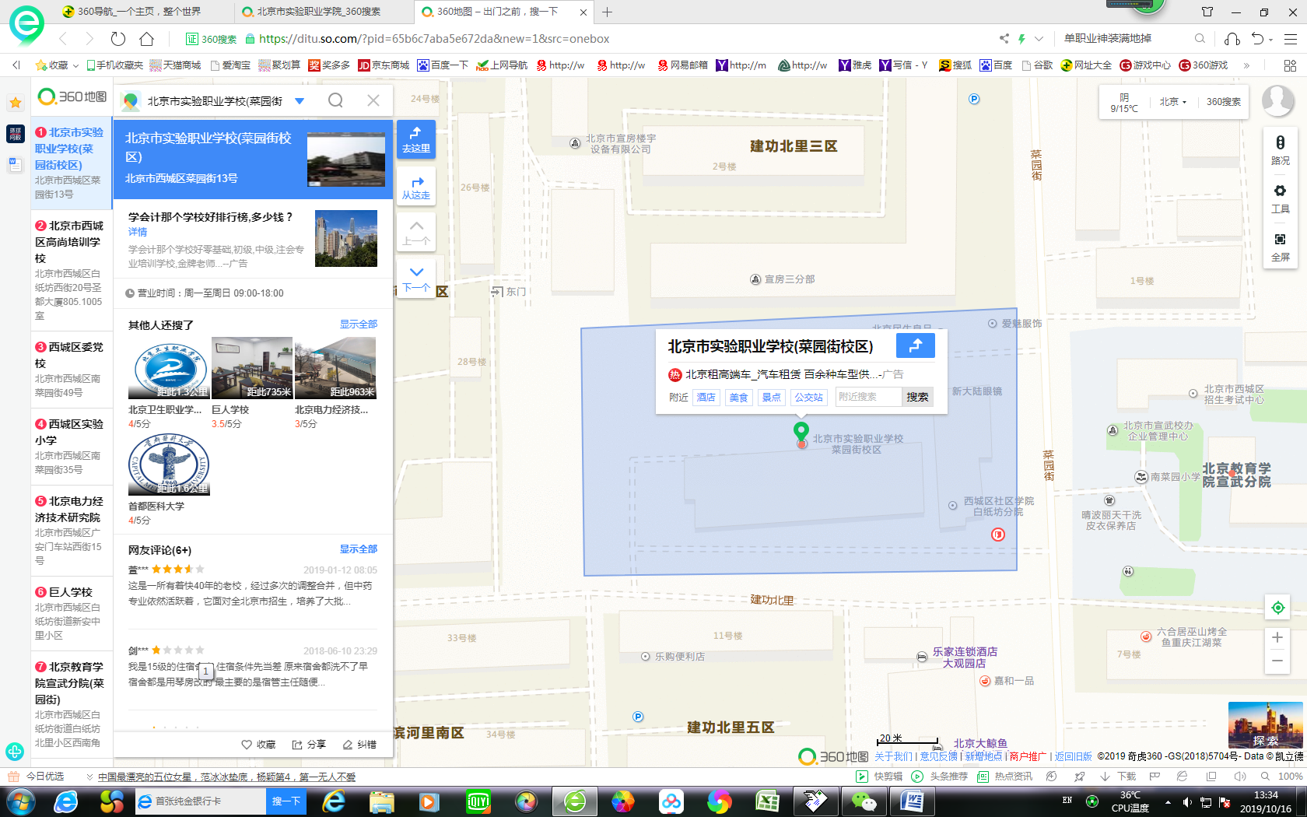
通用技术\劳动技术
10月30日（星期三）上午8:30,在北师大实验中学高中部（西城区二龙路14号）实验楼6层通用技术教室，开展高中通用技术和初中劳动技术研修活动。内容：《基于木工和金工技术的技术实践项目2》，主讲教师：岳云霞、王金波老师。本次活动延续上周分组活动，各组制作主题与上周主题互换。请各校高中通用技术和初中劳动技术任课教师准时参加。
音乐
10月30日（星期三）上午8:30，在研修学院103教室，高中学段音乐学科研修活动。主题：京剧经典唱段研习（II）。内容：继续学习《音乐鉴赏》新教材第四单元《国之瑰宝——京剧》重点教学内容《我正在城楼观山景》。主讲人：周梦梅。请全体高中学段音乐教师准时参加。
信息技术
10月31日（星期四）上午9:00，北京师范大学附属中学（南新华街18号）综合楼三层303机房，信息技术学科研修活动。内容：讲座《典型算法示例——二分分类与回归》，主讲人：李威（师大附中）。请选报信息技术学科教研课程“以案例为引领，指导Python语言学习的实践研究”的教师参加。
体育
10月31日（星期四）下午1:40，在北京第三十五中（高中部），体育学科研修活动。内容：高中足球模块课例研究四，主讲人：何超、田晓晨、张宇霄、牛鹏飞。请以下老师带好足球装备准时参加。
姓名 | 学校 | 姓名 | 学校
吴宏 | 北京市第四中学 | 吕超 | 北京启喑实验学校
李英 | 北京市第七中学 | 张阔 | 北京市徐悲鸿中学
何超、葛红燕 | 北京市第八中学 | 樊洋 | 北京市第十四中学
张宇霄 | 北京市第三十一中学 | 马佳稳 | 北京市回民学校
张丽美 | 北京市第四十四中学 | 李萌頔 | 北京市第一六一中学
续飞 | 北京市第一五九中学 | 刘欢 | 北京市育才学校
康威 | 北京师范大学附属实验中学 | 马少波 | 北京市实验职业学校
田晓晨 | 北京师范大学第二附属中学 | 潘成文 | 北京市西城职业学校
赵润泽、牛鹏飞、蓝燕军、赵广传、韩龙 |  |  | 北京市第三十五中学

信息技术应用1协作组
时间：10月30日（星期三）下午2:00
地点：在西城区教育研修学院教学楼607机房
研修活动：《MS office 高级应用技巧》培训班
内容：Powerpoint高级应用技巧
主讲人: 房向阳

